本校村位於台七甲線旁、蘭陽溪上游、南湖大山山腳下及群山圍繞之間海拔1,165公尺，鄰近宜蘭與台中縣界，也是雪山山脈和中央山脈交會之處，雲霧常起，林木蓊鬱的「綠色隧道」也因此不時會變成「雲霧隧道」。南山部落為高冷蔬菜經濟區亦是山區部落的經濟命脈，社區在地特色明顯且豐富（種植高麗菜及泰雅文化）。

民國87年，有鑑於南山部落幼兒教育機會欠缺和部落地區家長的需求下，力求城鄉資源平衡發展，特申請南山附幼成立。本園附屬南山國小，民國101年改制為幼兒園，因鄉公所托兒所無立案證書，將原有之幼兒納入幼兒園管理。學校致力於原住民教育之認同與扎根，結合在地文化能將其文他內化於生活中，於110學年度起轉型為原住民族實驗教育學校，期許能深化原住民孩子之基本能力與世界接軌。

南山部落家長與族別來自同一族群賽考利克居多，少部分來自四季部落之四季泰雅語，故語言別以賽考利克為主。

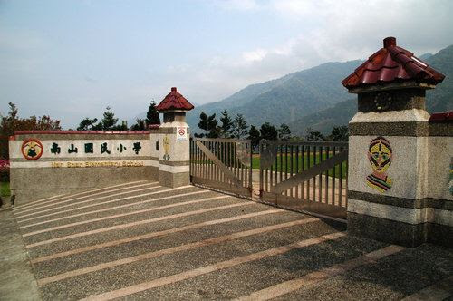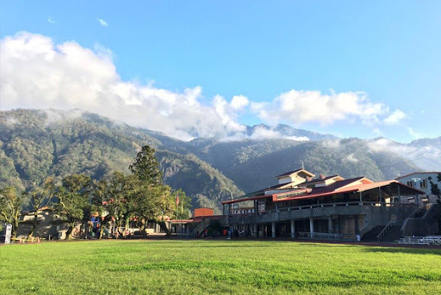

(校門口) (校園景色)